附件8
缴费途径及注意事项

一、缴费途径
1.请用微信识别下面的二维码进行自助查询缴费。
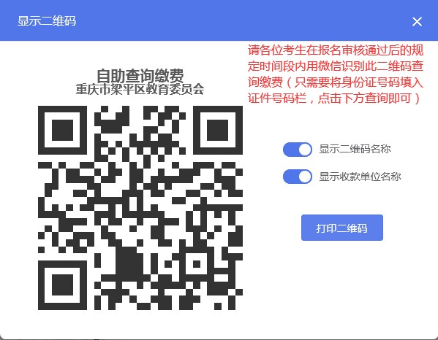
2.登录网页“梁平区公共缴费平台3.0”进行自助查询缴费。（https://ipp.epayservice.cn/h5/?vde=500155000）
二、注意事项
考生资格初审合格后，须于2023年6月25日9:00-6月26日12:00在网上缴纳考务费（按市财政、物价部门批准的标准50元/科，共计100元，请自行保留缴费截图），并于6月26日下午16:00前登录报名系统查询是否缴费成功。未在规定时间内缴费确认者，视为自动放弃参与本次招聘。

